基于JetPack Compose的音乐播放器
学生姓名：龚开宸 学 号：6103120034 专业班级：计算机201班
实验类型：■ 验证 □ 综合 □ 设计 □ 创新 实验日期：2023.1.21 实验成绩：

实验项目名称
移动开发期末大作业：聚合音乐播放器

应用架构
聚合音乐播放器采用了MVVM架构，保证数据的单向流动。即每一个UI都至少包含两个层，一个UI界面层，一个数据层。UI层又由UI组件(Screen)和UI状态组成(ViewModel)。
这个架构的运行流程如下：
1. UI组件响应用户事件，之后再由UI组件将变更告知viewModel
2. viewModel更新数据。
3. 最后由viewModel将更新后的数据包装成UI State 发送给UI，UI根据最新的UI State 重新渲染界面。
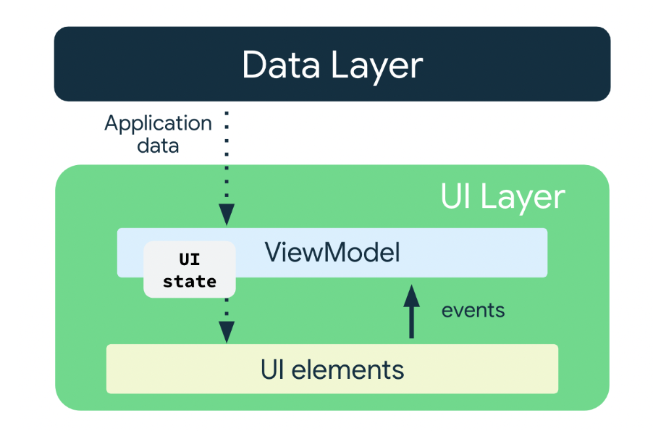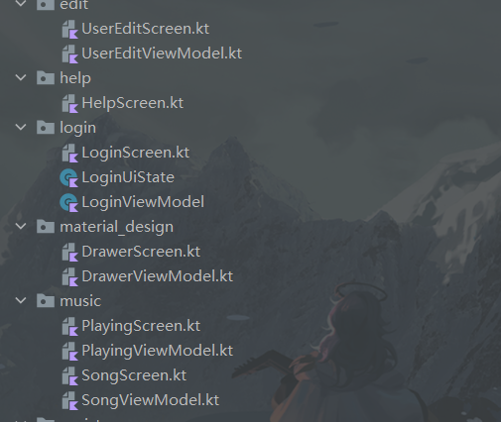

项目文件结构展示
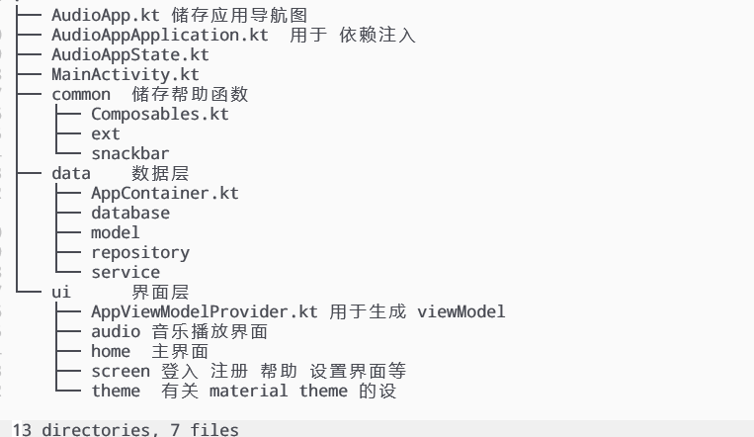

项目架构展示
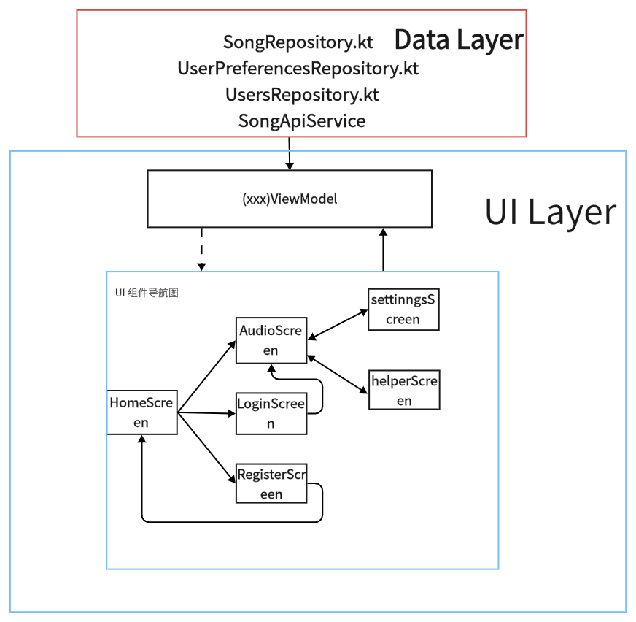
项目设计文字描述：
1.文件结构介绍
先来介绍文件：
AudioApp.kt 用于处理整个应用的导航
AudioAppApplication.kt 用于依赖注入
AudioAppState.kt 用于储存应用的状态 (scaffoldState, navController 等)
MainActivity.kt 主活动，UI组件的入口
文件夹：
Common 用于处理帮助函数
Data 有关数据库，网络请求的仓库
Ui ui界面
2. 项目运行介绍
- 用户首次打开应用，显示HomeScreen。用户可以选择在游客模式下使用或者登入和注册。
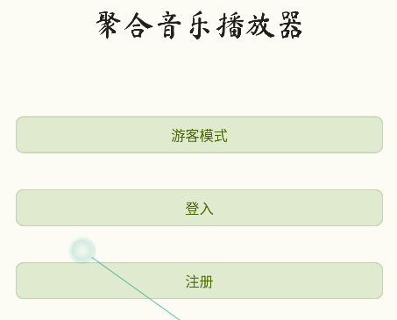
- 如果用户选择了游客模式，它将进入AudioScreen
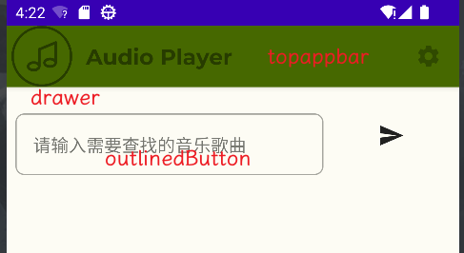
- 用户可以打开drawer, 选择进入Settings 或者 帮助界面。
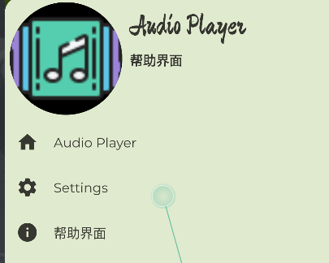
- settings 界面可以调整主题和字体
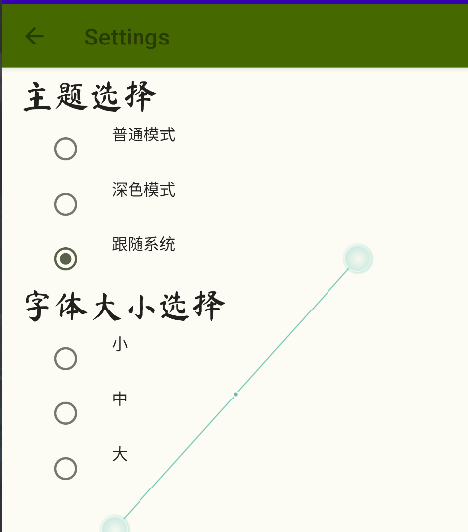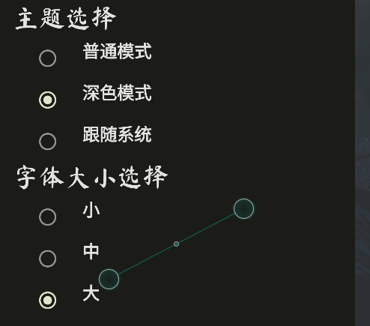
- 用户可以 通过TopBar 中的backArrow 返回主界面
- 用户可以在主界面的OutLineed Button 中输入歌曲名称或者歌手名称，通过敲击键盘上的回车，或者点击 输入框旁的发送按钮，有关歌曲的信息就会以 lazyColumn的形式展现在搜索框下
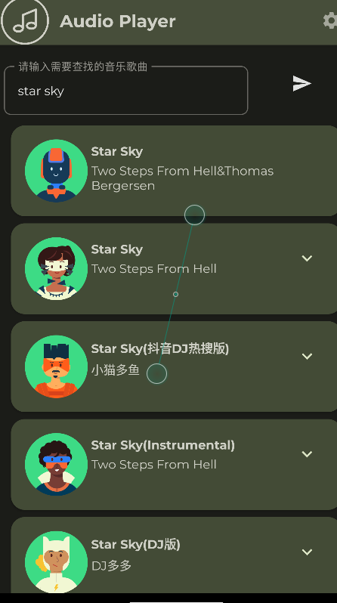
- 用户可以点击每一个Item 最右侧的 expand more 按钮查看详情信息
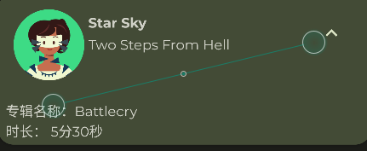
- 用户可以点击任意一个Item 进入播放界面
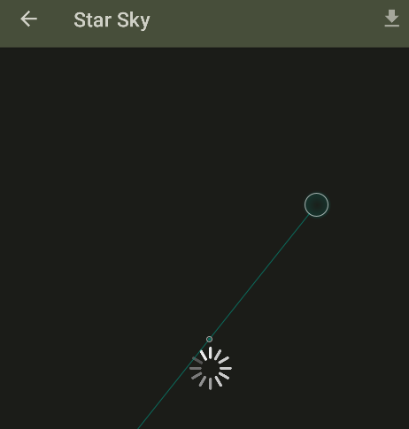
- 用户可以快进，回倒，或者调整音乐播放速度
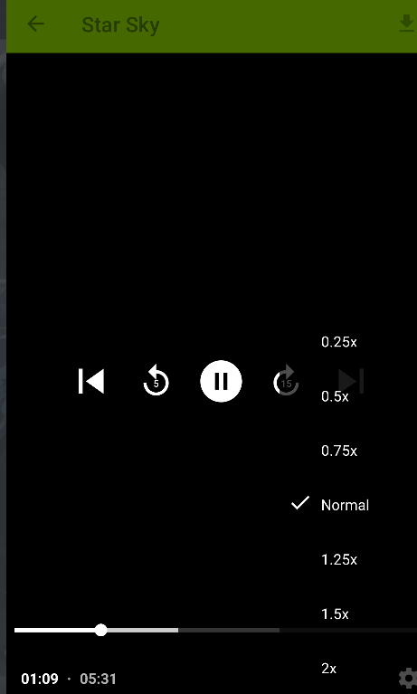
- 用户可以点击 TopBar 右侧的 下载按钮来下载歌曲，不过下载功能只对注册用户开放
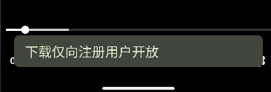
- 我们返回HomeScreen 进行注册。
注册时会进行错误检测
1. 非法邮箱检测
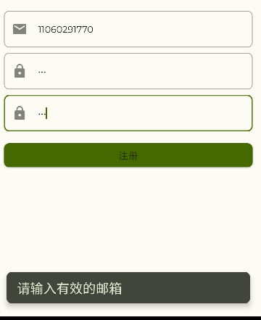
2. 空密码检测
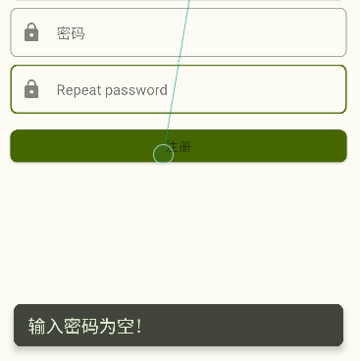
3. 密码位数检测
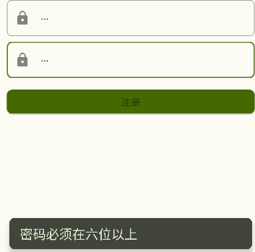
4. 密码是否一致检测
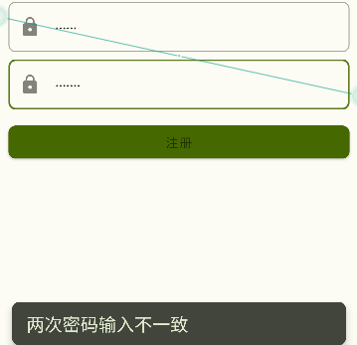
5. 注册成功提示
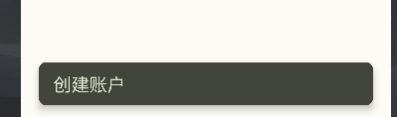
- 进行登入，登入成功后会自动跳转到 AudioScreen. 并且退出再进入后也能记住上一次的登入状态
- 登入后的 drawer 会有所不同
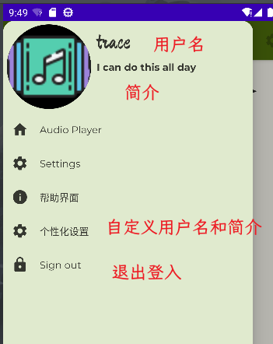

- 如果点击个性化设置，就可以开始编辑个人信息
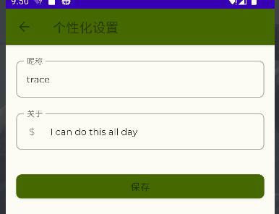
- 我们修改一下信息
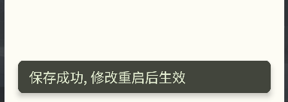

- 现在我们可以下载音乐了
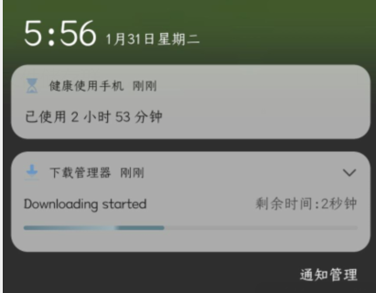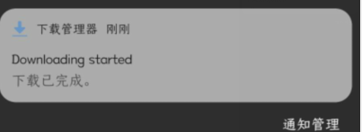
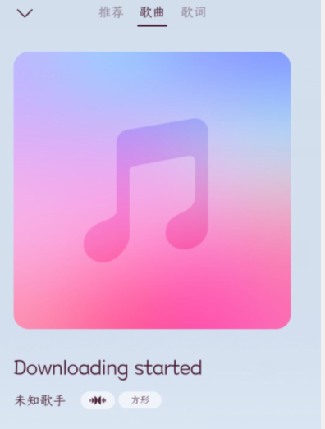

三、核心代码实现说明

1. 界面导航
聚合音乐播放器采用 JetPack 的Navigation套件进行导航。具体的实现步骤分为以下几点
- 添加依赖`implementation "androidx.navigation:navigation-compose:2.5.3"`
- 使用 枚举类定义好每一个屏幕
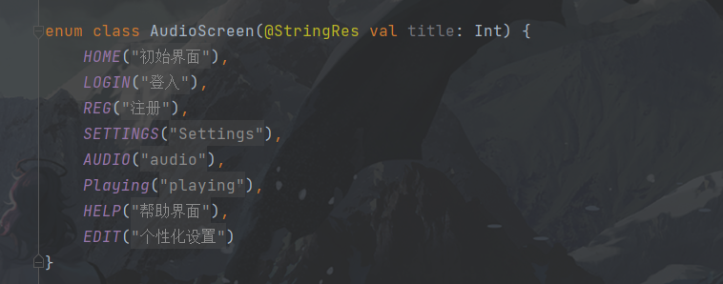
- 实例化 NavHost。 NavHost 接受三个参数 navController, startLocation,和 content。
  - NavController 通过 rememberNavController获得
  - StartLocation 根据用户的登入状态确定。游客显示HomeScreen,登入用户显示AudioScreen
  - Content 是 导航图，content 里是许多个composable 组合函数
  - Composable 接受两个参数。一个是 导航路由route, 一个是所要展示的内容
代码：
NavHost(
62 navController = appState.navController,
63 startDestination = if (isAnonymous) AudioScreen.HOME.name else AudioScreen.AUDIO.name,
64 modifier = Modifier.padding(innerPaddings)
65 ) {
66 composable(AudioScreen.HOME.name) {
67 HomeScreen(
68 innerPadding = innerPaddings,
69 navigateToGuestScreen = { appState.navigate(AudioScreen.AUDIO.name) },
70 navigateToLogin = { appState.navigate(AudioScreen.LOGIN.name) },
71 navigateToRegister = { appState.navigate(AudioScreen.REG.name) },
72 )
73 }
74 composable(AudioScreen.LOGIN.name) {
75 LoginScreen(
76 openAndPopUp = {route, pop -> appState.navigateAndPopUp(route,pop)}
77 )
78 }
79 composable(AudioScreen.REG.name) {
80 RegisterScreen(
81 popToStart = {route -> appState.popToRoute(route)}
82 )
83 }
84 composable(AudioScreen.SETTINGS.name) {
85 SettingsScreen(
86 navigateUp = {appState.popUp()}
87 )
88 }
89
90 composable(AudioScreen.AUDIO.name) {
91 val context = LocalContext.current
92 SongScreen(context = context,
93 openScreen = { route -> appState.navigate(route) },
94 // send data
95 onPlayingMusic = {id -> appState.navigate("${AudioScreen.Playing.name}/$id")}
96 )
97 }
98
99 composable(
100 // accepting data
101 route = AudioScreen.Playing.name + "/{id}",
102 arguments = listOf(navArgument("id") {
103 type = NavType.IntType
104 })
105 ) {
106 PlayingScreen(
107 navigateUp = {appState.popUp()}
108 )
109 }
110
111 composable(AudioScreen.HELP.name) {
112 HelpScreen(
113 navigateUp = {appState.popUp()}
114 )
115 }
116
117 composable(AudioScreen.EDIT.name) {
118 UserEditScreen(navigateUp = { appState.popUp() })
119 }
120 }

2. 数据库技术
聚合播放器用数据库储存用户信息，采用了ROOM 技术。实现步骤如下
- 导入依赖
implementation "androidx.room:room-runtime:$room_version"
implementation "androidx.room:room-ktx:$room_version"
ksp "androidx.room:room-compiler:$room_version"
- 设计用户实体类, 对应数据库 Entity的模式
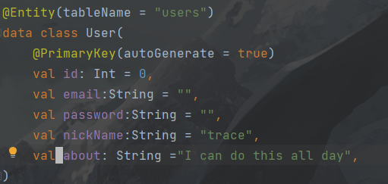
- 设计 DAO (data Access object) DAO 是介于数据库和代码的中间层。
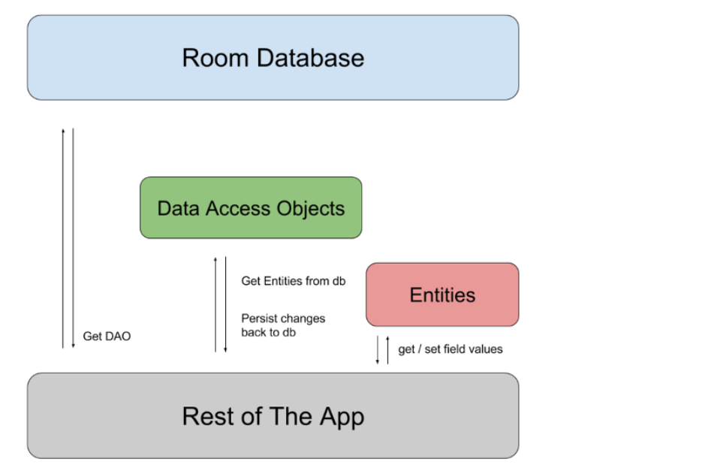
App 中 ViewModel 向Room数据库请求数据，数据库会返回一个DAO, App再从DAO获取实体，对实体中的值进行修改后，将修改同步至DAO, DAO再将修改同步至dataBase
1 @Dao
2 interface UserDao {
3
4
5 @Query("SELECT count(*) from users where email = :email")
6 fun getEmailCount(email: String): Flow<Int>
7
8 @Query("SELECT * from users ORDER BY email ASC")
9 fun getAllUsers(): Flow<List<User>>
10
11 @Query("SELECT * from users WHERE email = :email")
12 fun getUser(email: String): Flow<User>
13
14 @Query("SELECT * from users WHERE id = :id")
15 fun getUser(id: Int): Flow<User>
16
17 // Specify the conflict strategy as IGNORE, when the user tries to add an
18 // existing User class into the database Room ignores the conflict.
19 @Insert(onConflict = OnConflictStrategy.IGNORE)
20 suspend fun insert(user: User)
21
22 @Update
23 suspend fun update(user: User)
24
25 @Delete
26 suspend fun delete(user: User)
27 }
- 创建数据库对象
代码：
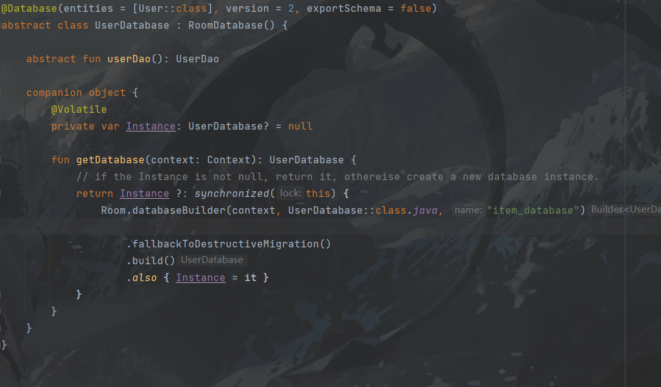

- 为database这个数据源创建 repository。相当于对数据库返回的数据进一步封装，方便和ViewModel通信
1 class OfflineUserRepository(private val userDao: UserDao): UsersRepository{
2
3 override fun getEmailCount(email: String): Flow<Int> {
4 return userDao.getEmailCount(email)
5 }
6 override fun getAllUsersStream(): Flow<List<User>> {
7 return userDao.getAllUsers()
8 }
9
10 override fun getUserStreamById(id: Int): Flow<User?> {
11 return userDao.getUser(id)
12 }
13
14 override fun getUserStream(email: String): Flow<User?> {
15 return userDao.getUser(email)
16 }
17
18 override suspend fun insertUser(user: User) {
19 userDao.insert(user)
20 }
21
22 override suspend fun deleteUser(user: User) {
23 userDao.delete(user)
24 }
25
26 override suspend fun updateUser(user: User) {
27 userDao.update(user)
28 }
29 }

3. 储存用户偏好
本应用使用dataStore 储存用户偏好, 实现dataStore的步骤如下
- 添加依赖`implementation "androidx.datastore:datastore
- -preferences:1.0.0"`
- 建立一个叫做`xxxPreferenceReposotory`, 这个类接受一个参数
` dataStore: DataStore<Preference> ` (参数由Application负责注入)
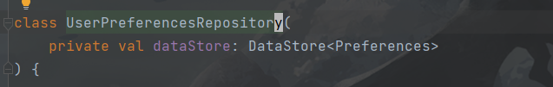
- 将你想保存的值对应的变量添加在类中
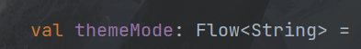
并设置好对应的更新方法
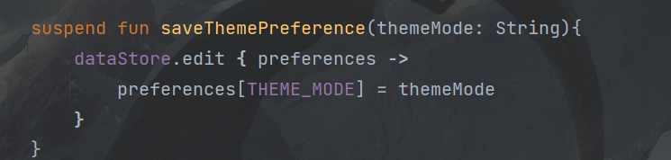
- 在 companion object 中配置一些常量
DataStore 类似一个hash表，我们在 companion object中配置对应value的key
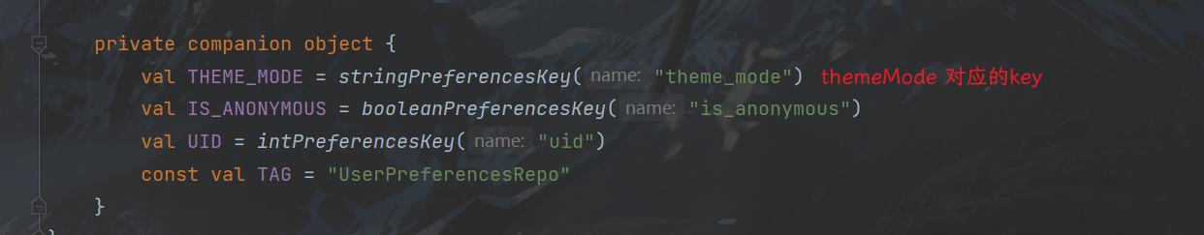
- 在 AudioAppApplication.kt 中负责 dataStore这个参数的注入
SETTINGS变量 为这个这个dataStore的名字
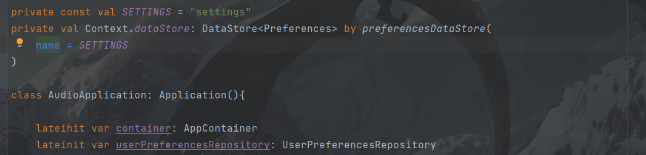

4. HTTP 网络请求
本应用爬取的是“酷我音乐”的音乐资源。
基于python的fastapi框架，我将python的爬取服务部署在了阿里云服务器上，这样Android应用就可以向服务器(106.)发送网络请求，部署在服务器上的python爬虫服务接受到网络请求后向酷我音乐发送请求，最后由python将由酷我音乐返回的数据包装后送回给Android 应用程序。

有关fastApi 的代码
1 from fastapi import FastAPI
2 from music import KuWoMusicCrawler, exceptionHandler
3 import uvicorn
4
5 app = FastAPI(debug=True)
6
7
8 @app.get("/")
9 async def root():
10 return {"message": "Hello World"}
11
12
13 @app.get("/music/{musicName}")
14 # @exceptionHandler({"message": "network error"})
15 async def get_music(musicName):
16 musicCrawler = KuWoMusicCrawler()
17 (musicInfoLst, num) = musicCrawler.getSongInfos(musicName)
18 if num > 0:
19 return [song.to_dict() for song in musicInfoLst]
20 else:
21 return {"message": "Data Access Error"}
22
23
24 @app.get("/music/id/{rid}")
25 # @exceptionHandler({"message": "network error"})
26 async def get_music_url(rid):
27 musicCrawler = KuWoMusicCrawler()
28 url = musicCrawler.getSongUrlWithMid(rid)
29 return {"url": url}
30
31
32 if __name__ == "__main__":
33 uvicorn.run(app, host="0.0.0.0", port=8000)
37 }
APP 使用 retrofit 库来处理网络请求。具体实现分为以下几步
- 添加依赖
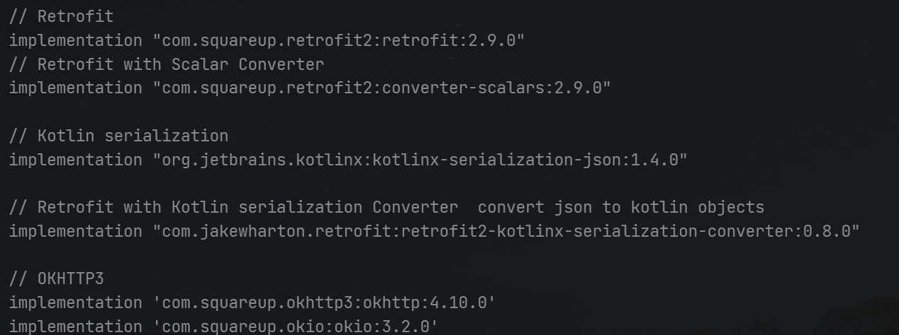
- 在Android manifest里注册应用权限
`<uses-permission android:name="android.permission.INTERNET" />`
`android:usesCleartextTraffic="true"`
- 使用retrofit库和Kotlin serialization Converter可以轻松将获得的JSON数据转化为kotlin对象。为此我们需要先研究以下python所返回的JSON数据。
1. 获取音乐列表 @app.get("/music/{musicName}")

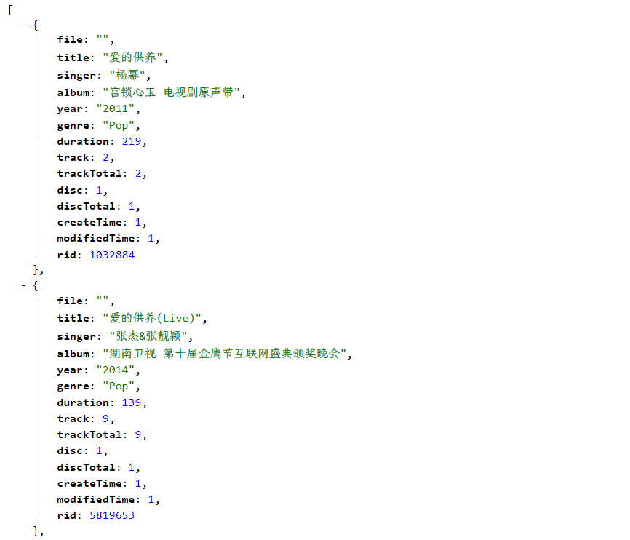
针对这组数据我们可以设计kotlin 类为
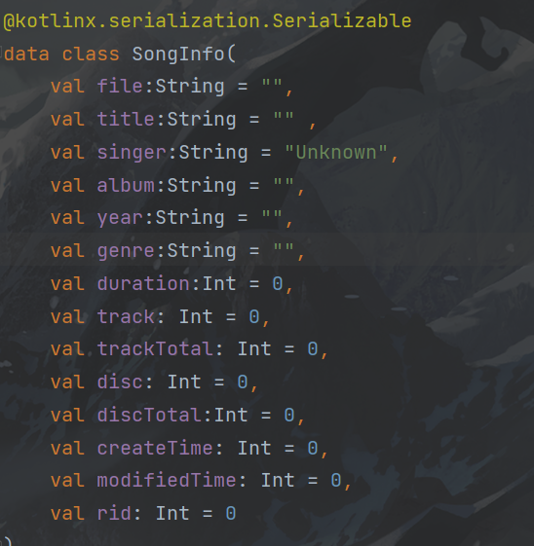
2. 获取音乐url @app.get("/music/id/{rid}")
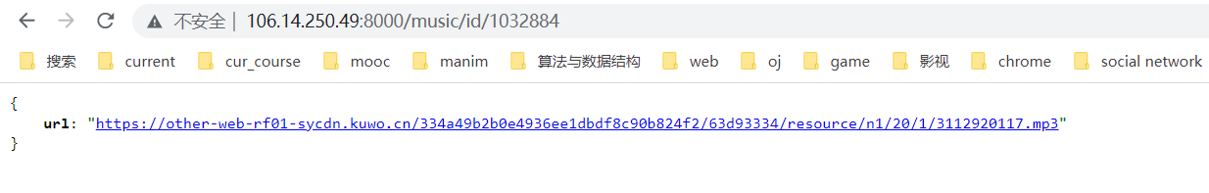
设计实体类：
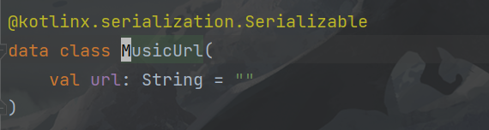
- 创建网络请求API
1 interface SongApiService {
2 @GET("music/{name}")
3 suspend fun getSongInfo(@Path("name") name: String): List<SongInfo>
4
5 @GET("music/id/{rid}")
6 suspend fun getSongUrl(@Path("rid") rid: Int): MusicUrl
7 }
- 在AppContainer实例化retrofit对象
1 class AppDataContainer(context: Context): AppContainer {
2
3 private val retrofit: Retrofit = Retrofit.Builder()
4 .addConverterFactory(Json.asConverterFactory("application/json".toMediaType()))
5 .baseUrl(SONG_URL)
6 .build()
7
8 private val retrofitService by lazy {
9 retrofit.create(SongApiService::class.java)
10 }
11
12 override val songRepository: SongRepository by lazy {
13 SongRepository(retrofitService)
14 }
15
16 companion object {
17 private const val SONG_URL = "http://106.14.250.49:8000"
18 }
19
20 }
- 配置 retrofit 对应的 repository 供viewModel 使用
1 class SongRepository(
2 private val songApiService: SongApiService
3 ){
4 suspend fun getSongInfo(name: String) = songApiService.getSongInfo(name)
5
6 suspend fun getSongUrl(url: Int): MusicUrl = songApiService.getSongUrl(url)
7 }

5. material design
在本应用中，我使用了material design 来美化界面。
- Theme color
每一个主题有六种颜色 primary, background, onBackground , surface, onSurface, secondary。
如果想要定义不同的主题，首先需要在`ui/theme/color.kt`中自定义你想要的颜色
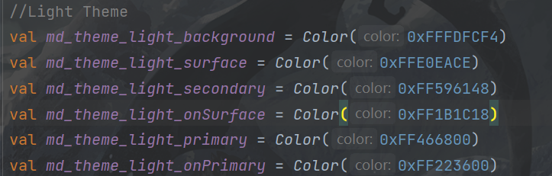
然后在 `ui/theme/Theme.kt`注册
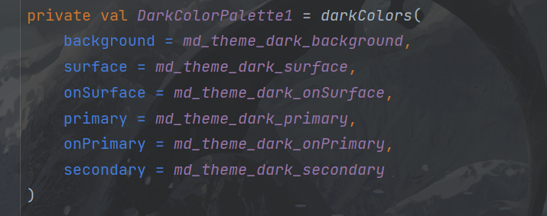
- Typography 字体
首先从google fonts下载字体，我下载的是ma_shan_zheng_regular.ttf。
在typo.kt 注册字体
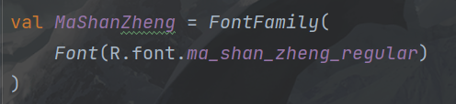
每一个主题有5种大小的字体，H1, h2, h3, body1, body2，可以任意配置。
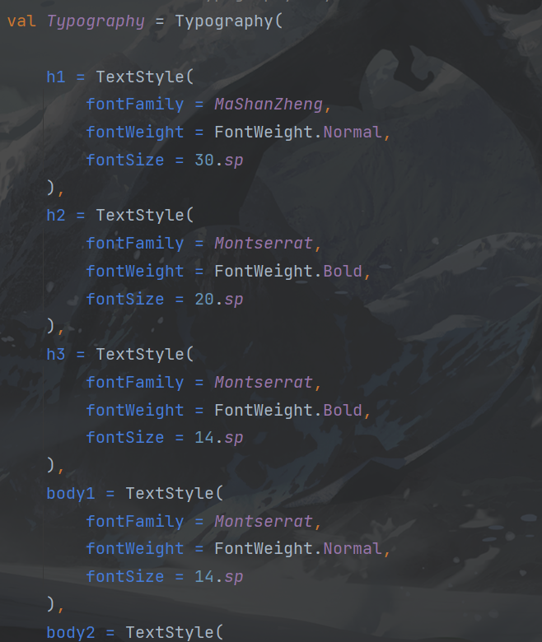

6. 如何播放音乐
我使用了 exoPlayer 这个库进行音乐url的解析。实现如下
4 @Composable
25 fun Player(
26 modifier: Modifier = Modifier,
27 url: String,
28 ) {
29
30
31 val context = LocalContext.current
32 val exoPlayer = ExoPlayer.Builder(context).build()
33
34 val mediaItem = MediaItem.fromUri(url)
35 exoPlayer.setMediaItem(mediaItem)
36
37 val playerView = StyledPlayerView(context)
38 playerView.player = exoPlayer
39
40 DisposableEffect(AndroidView(factory = { playerView })) {
41 exoPlayer.prepare()
42 exoPlayer.playWhenReady = true
43 onDispose {
44 exoPlayer.release()
45 }
46 }
47 }

7. 如何下载音乐

我参考了stackoverFlow中的回答
1 fun downloadMp3(baseActivity: Context, url: String?, title: String?): Long {
2 val direct = File(Environment.getExternalStorageDirectory().toString() + "/your_folder")
3
4 if (!direct.exists()) {
5 direct.mkdirs()
6 }
7 val extension = url?.substring(url.lastIndexOf("."))
8 val downloadReference: Long
9 val dm: DownloadManager = baseActivity.getSystemService(Context.DOWNLOAD_SERVICE) as DownloadManager
10 val uri = Uri.parse(url)
11 val request = DownloadManager.Request(uri)
12 request.setDestinationInExternalPublicDir(
13 Environment.DIRECTORY_MUSIC,
14 "mp3" + System.currentTimeMillis() + extension
15 )
16 request.setNotificationVisibility(DownloadManager.Request.VISIBILITY_VISIBLE_NOTIFY_COMPLETED)
17 request.setTitle(title)
18 Toast.makeText(baseActivity, SongViewModel.staticSongInfo.title, Toast.LENGTH_SHORT).show()
19 downloadReference = dm.enqueue(request)
20 return downloadReference
21
22

8. 如何记录用户上一次登入的状态
当用户登入的时候，我会将用户的ID存入dataStore, 下次打开应用时，应用会首先从dataStore读取用户的ID, 再根据ID 向数据库中获取到有关用户的信息。

1 // In LoginViewModel
2 viewModelScope.launch {
3 val user: User? = userRepository.getUserStream(email).first()
4 val userPassword = user?.password ?: USER_NOT_FOUND
5
6 if (userPassword == USER_NOT_FOUND) {
7 SnackbarManager.showMessage(R.string.please_register_first)
8 } else if (password.md5() != userPassword) {
9 SnackbarManager.showMessage(R.string.incorrect_password)
10 } else {
11 userPreferencesRepository.saveUserState(false)
12 userPreferencesRepository.saveUid(user?.id)
13 SnackbarManager.showMessage(R.string.login_successful)
14 openAndPopup(AudioScreen.AUDIO.name, AudioScreen.HOME.name)
15 }
16 }
17
18 // In drawerViewModel
19
20 init {
21 viewModelScope.launch {
22 isAnonymous = userPreferencesRepository.isAnonymous.first()
23 }
24 if (!isAnonymous) {
25 staticIsAnonymous = false
26 viewModelScope.launch {
27 uid = userPreferencesRepository.uid.first()
28 }
29 viewModelScope.launch {
30 _uiState.update {
31 it.copy(
32 user = usersRepository.getUserStreamById(uid).first() ?: User()
33 )
34 }
35 }
36 }
37 _uiState.update { it.copy(status = STATUS.SUCCESS) }
38 }

四、项目总结
在完成本次项目的过程中，令我感触最深的有几个点
1. 数据抽象(data abstraction)。UI 界面只管展示ViewModel传递过来的信息，对于数据源是什么，怎么处理数据毫不知情；ViewModel只管与 数据层进行交流，对于数据如何展示毫不关心。只要每一层都处理好自己的工作，那么整个复杂的系统就能够正常工作。
2. 状态提升(state hositing)。即将UI所需要使用的状态移动到该compose 函数的调用者，使得该UI 没有状态 (stateless)。这样处理有几点好处
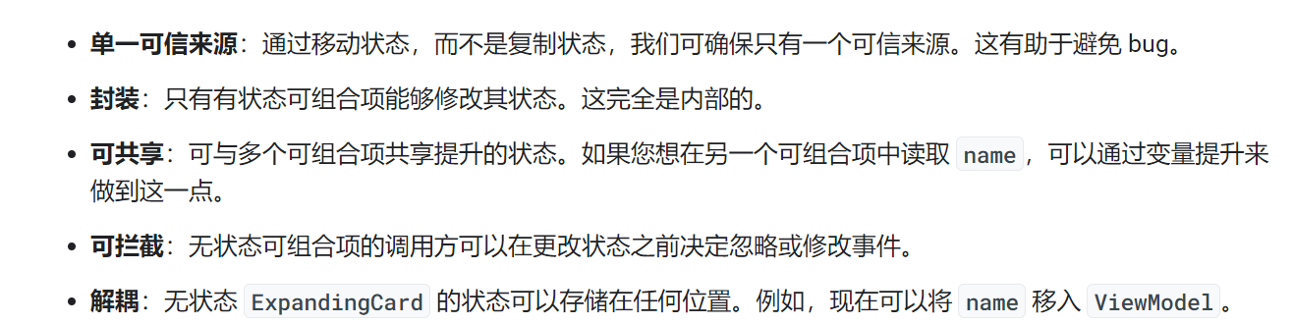
3. 依赖注入(dependency Injection)。依赖注入的好处我觉得和状态提升是类似的，不再类内部实例化默写对象，而是通过传参的方式接受

五、参考文献
1.《第一行代码 Android 第3版》 [M] 郭霖 人民邮电出版社
2.《Android移动应用开发（微课版）》 [M] 陈轶 清华大学出版社
3. https://developer.android.com/courses/android-basics-compose/course
4. https://stackoverflow.com/questions/63099515/how-to-download-file-from-url-in-android

